
 | Politechnika Krakowska  im. Tadeusza Kościuszki


Instytut Biopolimerów i Włókien Chemicznych, Łódź

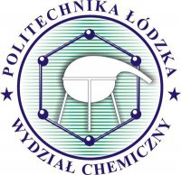
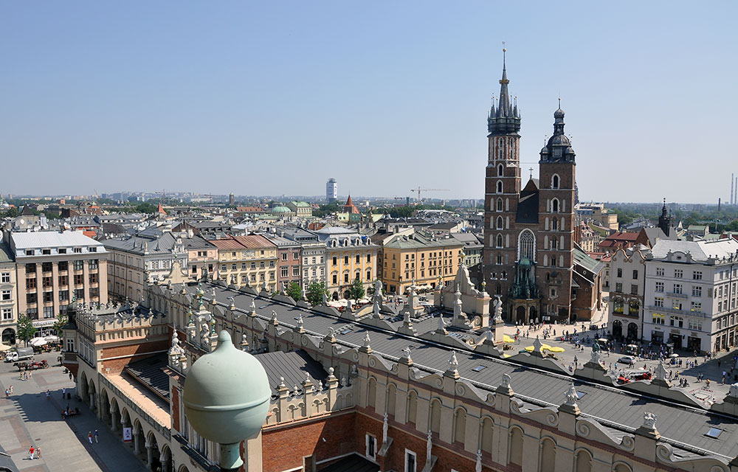
Instytut Technologii Polimerów i Barwników , Politechnika Łódzka


Instytut Ciężkiej Syntezy Organicznej „Blachownia”, Kędzierzyn


Instytut Chemii Przemysłowej, Warszawa

Zachodniopomorski Uniwersytet Technologiczny, Szczecin,
Politechnika Krakowska, STU Bratyslava, TU Riga,
Uniwersytet Kassel, Instytut Chemii Przemysłowej, Warszawa, Instytut Biopolimerów i Włókien Chemicznych, Łódź,
Instytut Ciężkiej Syntezy Organicznej „Blachownia”, Kędzierzyn Koźle, Instytut Technologii Polimerów i Barwników , Politechnika Łódzka, Metal-Polymer IANB Gomel

13. Środkowo-Europejska Konferencja
RECYKLING I ODZYSK SYNTETYCZNYCH I NATURALNYCH MATERIAŁÓW POLIMEROWYCH
NAUKA – PRZEMYSŁ 2016
13. Seminarium
"TWORZYWA SZTUCZNE W BUDOWIE MASZYN"
Kraków
18 - 20.10.2016

HONOROWY PRZEWODNICZĄCY KONFERENCJI
Prof. dr hab. inż. Stanisław Mazurkiewicz

PRZEWODNICZĄCY KONFERENCJI
Prof. dr hab. inż. Andrzej K. Błędzki

Patronat
Komitet Nauki o Materiałach PAN

Przemysł Chemiczny
POLIMERY

Przetwórstwo Tworzyw







Zachodniopomorski Uniwersytet Technologiczny, Szczecin,
Politechnika Krakowska, STU Bratyslava, TU Riga,
Uniwersytet Kassel, Instytut Chemii Przemysłowej, Warszawa, Instytut Biopolimerów i Włókien Chemicznych, Łódź,
Instytut Ciężkiej Syntezy Organicznej „Blachownia”, Kędzierzyn Koźle, Instytut Technologii Polimerów i Barwników , Politechnika Łódzka, Metal-Polymer IANB Gomel
mają zaszczyt zaprosić na do udziału w 2 konferencjach naukowo- technicznych o dużych tradycjach :
13. Środkowo-Europejskiej Konferencji
RECYKLING I ODZYSK SYNTETYCZNYCH I NATURALNYCH MATERIAŁÓW POLIMEROWYCH
NAUKA – PRZEMYSŁ 2016
oraz
13. Seminarium
" TWORZYWA SZTUCZNE W BUDOWIE MASZYN "
które odbędą się
18 - 20.10.2016 w Krakowie

Zapraszamy wszystkie osoby zainteresowane problematyką tworzyw polimerowych: naukowców, inżynierów, przedstawicieli przemysłu, zwłaszcza małych oraz średnich przedsiębiorstw, recyklerów, przedstawicieli organizacji odzysku, urzędów administracji państwowej i samorządu terytorialnego

Tematyka konferencji:
- metody badań materiałów polimerowych,
- kształtowanie właściwości i modyfikacja materiałów polimerowych,
- nanokompozyty i kompozyty na osnowie polimerowej,
- technologie przetwórstwa tworzyw i ( bio ) kompozytów polimerowych,
- materiały polimerowe w medycynie,
- materiały biodegradowalne,
- nowe aplikacje i rozwiązania konstrukcyjne elementów z materiałów polimerowych
- zagadnienia prawno-organizacyjne recyklingu i odzysku materiałów,
- technologie utylizacji tworzyw polimerowych,
- maszyny i urządzenia do utylizacji tworzyw polimerowych,
- nowe zastosowania wtórnych tworzyw polimerowych
- odzysk energii z odpadów polimerowych,
Program naukowy konferencji obejmuje:
• wykłady na zaproszenie Komitetu Naukowego (30 min)
• komunikaty (15 min)
• sesję plakatową (prezentacja 5 min)
Terminy:
• zgłoszenie udziału w konferencji – 15 maja 2016 r.
• przesłanie streszczenia ( 2- str.) – 15 czerwca 2016 r.
• przesłanie wystąpień do publikacji – 30 czerwca 2016 r.
(publikacja – 6 str. ) , wg wytycznych:
www.ztp.zut.edu.pl/konferencje
• zamknięcie rejestracji uczestników – 31 sierpnia 2016 r.

Opłata konferencyjna :
do 30 czerwca 2016 r. – 1400 zł + 23% VAT
po 30 czerwca 2016 r. – 1450 zł + 23% VAT
studenci, doktoranci – 1200zł + 23% VAT

Fundacja Na Rzecz Rozwoju Politechniki Szczecińskiej
70-483 Szczecin, al. Wojska Polskiego 99
Alior Bank
33116022020000000061742359
XIII Konferencja 2016
Opłata obejmuje:
Materiały konferencyjne, wyżywienie, zakwaterowanie,
imprezy towarzyszące.

Istnieje możliwość zamieszczenia reklam w materiałach
konferencyjnych oraz prezentacji firm na wystawie
towarzyszącej konferencji.

Publikacje wybranych referatów
w miesięczniku „Przetwórstwo Tworzyw”
( 7 pkt.)
Komitet organizacyjny:

dr hab. inż. Zenon Tartakowski, prof. nadzw.
Zachodniopomorski Uniwersytet Technologiczny
Instytut Inżynierii Materiałowej
70-310 Szczecin, Al. Piastów 19
Tel. 091 449 49 59, 609 322 410
e-mail: Zenon.Tartakowski@zut.edu.pl

dr inż. Stanisław Kuciel
Politechnika Krakowska im. Tadeusza Kościuszki
Instytut Inżynierii Materiałowej
31-864 Kraków, Al. Jana Pawła II 37
Tel. 012 628 3338, 605064562, email: stask@mech.pk.edu.pl
KARTA ZGŁOSZENIA UCZESTNICTWA

13. Środkowo-Europejska Konferencja
RECYKLING I ODZYSK SYNTETYCZNYCH I NATURALNYCH MATERIAŁÓW POLIMEROWYCH
NAUKA – PRZEMYSŁ 2016
13. Seminarium
"TWORZYWA SZTUCZNE W BUDOWIE MASZYN"

Imię i nazwisko ............................................................................
Tytuł, stopień naukowy ...............................................................
Instytucja .....................................................................................
Adres ...........................................................................................
NIP ...............................................................................................
Tel. ...............................................................................................
e- mail: .........................................................................................
udział w :

13. Środkowo-Europejskiej Konferencji
RECYKLING I ODZYSK SYNTETYCZNYCH ………….……...

13. Seminarium
" TWORZYWA SZTUCZNE W BUDOWIE MASZYN " ………..

Zgłaszam prezentację pracy ......................................................................
....................................................................................................................
....................................................................................................................
....................................................................................................................

Jako:
komunikat
plakat
prezentacja firmy
udział

Upoważniam Fundację Na Rzecz Rozwoju Politechniki
Szczecińskiej do wystawienia faktury VAT bez naszego podpisu
Podpis i pieczątka

Zgłoszenia proszę wysyłać na adres :
Zenon.Tartakowski@zut.edu.pl

